Научно-практическая конференция
«Твой первый шаг в науку»

Тема:

«Извержения вулканов»

Работу выполнил
ученик 3 «А» класса
МАОУ Гимназия № 1
Пичугин Платон
Научный руководитель
Головичёва Ю.В.

Саратов, 2013

ОГЛАВЛЕНИЕ:

- ВВЕДЕНИЕ
- СТРОЕНИЕ ЗЕМЛИ
- ЧТО ТАКОЕ ВУЛКАН?
- КАКИЕ БЫВАЮТ ВУЛКАНЫ
- ПОЧЕМУ ИЗВЕРГАЕТСЯ ВУЛКАН
- ЧТО ПРОИСХОДИТ ПРИ ИЗВЕРЖЕНИИ.
МОИ ИССЛЕДОВАНИЯ. ОПЫТ
- АТЛАНТИДА – ЗАТЕРЯННЫЙ МИР
- САМЫЕ ЗНАМЕНИТЫЕ ВУЛКАНЫ
- КАК ПРЕДСКАЗАТЬ ИЗВЕРЖЕНИЕ
- ЗАКЛЮЧИТЕЛЬНЫЕ ВЫВОДЫ
- СПИСОК ЛИТЕРАТУРЫ

ВВЕДЕНИЕ

Цель моего проекта – узнать, почему происходят извержения вулканов, какими бывают вулканы, выяснить интересные и занимательные факты самых известных вулканов.

Задачи проекта:
1) в ходе конференции сформировать представления об образовании, строении и классификации вулканов;
2) на основе проведённого мною опыта показать и рассказать, как происходят извержения вулканов, чем они опасны и польза вулканов, тем самым заинтересовать своих сверстников и одноклассников.

Гипотеза: Я предполагал, что вулканы смертельно опасны и приносят лишь гибель живого мира. Что они бывают лишь на Земле.

Меня заинтересовала тема Вулканов не случайно…
Мой брат отдыхал прошлым летом в Греции и был на экскурсии в кратере спящего вулкана Святой Стефан на острове Нисирос.
Остров Нисирос - жерло спящего вулкана. Брат рассказывал, что на острове стоял стойкий запах тухлых яиц, это был запах сероводорода. На фотографиях сера отчётливо видна в жёлтом цвете. Он даже имел возможность спуститься на дно большого кратера, глубиной около 30 метров. Там слышал гул, видел кипящую жижу и кристаллические образования серы. Температура на дне намного выше, чем наверху. Ногам жарко, а перед спуском предупреждают: "Ни в коем случае не наступайте в лужицы - получите ожог!"
Он привёз с острова много впечатлений, фотографий и даже небольшой сувенир – кусочек застывшей вулканической каменной пены - пемзы. На острове Нисирос периодически происходят извержения, последнее из которых датируется 1888 годом.
Я сам хотел бы непременно побывать в такой увлекательной экскурсии. И поэтому я и выбрал тему проекта «ВУЛКАНЫ».

СТРОЕНИЕ ЗЕМЛИ

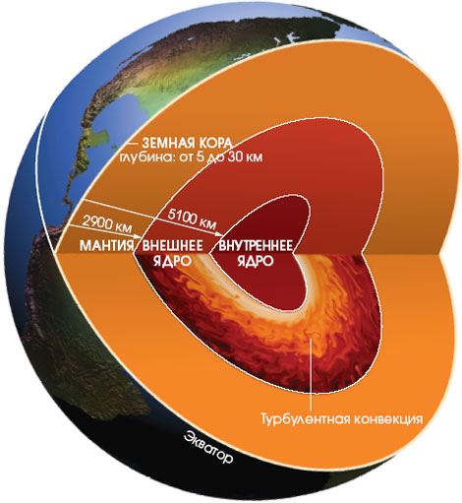
СТРОЕНИЕ нашей Земли можно сравнить с персиком, у которого снаружи кожица, под ней мякоть, а в центре косточка. Также и у Земли: снаружи – земная кора, глубже находится мантия, а в центре ядро. Кора, мантия и ядро называются слоями Земли и имеют разную температуру: чем ближе к ядру, тем горячее.
ЗЕМНАЯ КОРА – это наружный слой Земли по которому мы ходим. На ней живут люди, из этого слоя мы добываем полезные ископаемые. Земная кора – самая тонкая оболочка, её толщина составляет от 5 до 30 км.
Земную кору сменяет МАНТИЯ. Её толщина составляет около 3000 км., а температура примерно 2500 Сº. Мантия состоит из раскаленных горных пород.
Ещё глубже располагается ЯДРО Земли. Его средний радиус составляет около 3500 км, а температура в центре ядра составляет около 5000 Сº. Само ядро состоит из двух слоёв: внутреннего и внешнего. Внешнее ядро жидкое и состоит из расплавленных металлов, в основном из железа и никеля, находящихся под огромным давлением. Внутреннее ядро твёрдое из-за ещё более сильного давления и состоит из тех же металлов. Плотность вещества в земном ядре очень велика – 1 кубический метр этого вещества весит около 12,5 тонн (столько же весят 3 взрослых слона).

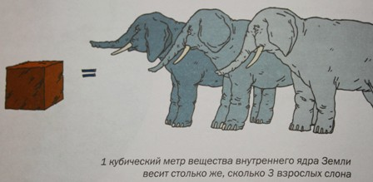

ЧТО ТАКОЕ ВУЛКАН?

Древние римляне считали, что Бог огня Вулкан живёт глубоко под землёй. Когда он гневается, то на поверхности Земли образуются трещины, из которых вырываются пламя, дым и расплавленная огненная масса, а пространство вокруг покрывается пеплом и камнями. Современные учёные охарактеризовали «вулкан» так…

Вулкан представляет собой гору с очень глубоким отверстием на вершине. Это отверстие напоминает по форме воронку и называется кратером. Под горой находится расплавленная масса горных пород – магма. Она поднимается вверх по каналу (жерло) и выливается через кратер на поверхность. Вылившаяся из вулкана магма называется лавой. Её температура около 1100 Сº (при такой температуре плавятся даже камни!). При извержении вулкана на поверхность вырывается:
- пепел,
- дым,
- вулканические газы,
- пар,
- расплавленная лава.
Частицы пепла падают на землю, покрывая её толстым слоем и спекаясь в лёгкий серый камень.

КАКИЕ БЫВАЮТ ВУЛКАНЫ

ГДЕ МОЖНО ВСТРЕТИТЬ ВУЛКАН?
Вулканы встречаются не только на поверхности земли, но также бывают и подводные вулканы – после их извержений из застывшей лавы образуются острова. А также инопланетные, например на Марсе и Венере.
После каждого извержения лава застывает в виде твердой корки. Таким образом, после каждого извержения вулкан растет.

По активности вулканы бывают: действующие, спящие и потухшие.

Действующие – это вулканы, извергавшиеся хотя бы раз в памяти человечества.

Спящими называют вулканы, извержение которых давно не происходило, но всё же оно возможно. Это вулканы, не извергавшиеся больше 10 000 лет.

И, наконец, потухшими считают вулканы, полностью утратившие активность, их извержение маловероятно или не извергавшиеся несколько сотен тысяч лет.
ПОЧЕМУ ИЗВЕРГАЕТСЯ ВУЛКАН

Раскалённая магма в магматическом очаге напоминает дрожжевое тесто: она увеличивается в объёме, занимает всё свободное пространство и поднимается из глубин Земли по трещинам, норовя вырваться на волю. Как тесто, приподнимая крышку кастрюли и вытекает, через край, так и магма прорывает земную кору в самых слабых местах и вырывается на поверхность.

ЧТО ПРОИСХОДИТ ПРИ ИЗВЕРЖЕНИИ.

МОИ ИССЛЕДОВАНИЯ

Если открыть бутылку с каким-нибудь газированным напитком, которая долго тряслась в рюкзаке, то из неё хлынет фонтан пены и брызг. Это происходит потому, что от сотрясений внутри бутылки образуется слишком много газа, который и выталкивает её содержимое наружу. При извержении вулкана происходит нечто подобное.

Проведём опыт:

На этом этапе моей работы я хочу познакомить сверстников с химическими реакциями, лежащими в основе деятельности вулканов и показать импровизированное извержение вулкана. Для этого мы возьмём модель вулкана, нам пригодится мерный стаканчик, вода, ложка стирального порошка, сода и лимонная кислота. Мы смешаем эти вещества. И понаблюдаем за реакцией.

АТЛАНТИДА – ЗАТЕРЯННЫЙ МИР

Атлантида - мифический континент, или остров о котором писал древнегреческий философ Платон. Существовало ли на самом деле это древнее государство-остров и почему оно погрузилось в морскую пучину, неизвестно. Учёные до сих пор спорят и ищут ответы на эти вопросы. Гибель Атлантиды от извержения вулкана и последующего наводнения вполне вероятна. Если следовать описаниям Платона, то возвышенность, на которой стоял акрополь (центр города атлантов), окруженный горячими источниками, в действительности могла оказаться жерлом действующего вулкана. Вулкан изверг из себя потоки лавы и просел под ее массой, утянув с собой половину цивилизации. Став также виновником наводнения, поглотившего оставшуюся часть Атлантиды.
Некоторые исследователи и учёные не согласны с версией Платона по предполагаемой площади и месторасположению Атлантиды и проводят параллели с затонувшей цивилизацией острова Крит, расположенный в Средиземном море.
Существовавшая на Крите древняя цивилизация, называемая «минойской», действительно была уничтожена в 15 веке до н.э. природным катаклизмом – извержением вулкана на соседнем острове Фира (сейчас он называется Санторин).
От этого извержения в море образовалась гигантская волна – цунами, «накрывшая» Крит.
Возможно, это событие стало источником легенды о гибели Атлантиды.

САМЫЕ ЗНАМЕНИТЫЕ ВУЛКАНЫ

Вулканологи считают, что каждые два года Земля рождает в среднем три новых вулкана. Причем каждый третий из них — не на суше, а под водой. Всего же на планете зарегистрировано более 1300 действующих вулканов, из которых почти четверть — подводные. Знаменитых вулканов на планете множество, такие как - Везувий, Фудзияма, Кракатау, Мон-Пеле, Этна и другие. Известность их порождена различными причинами…

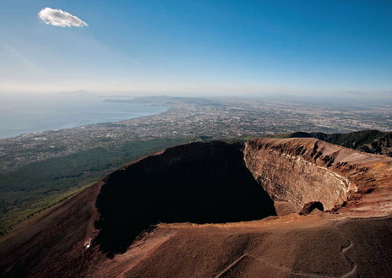
ВЕЗУВИЙ — действующий вулкан на юге Италии.
Считается одним из наиболее опасных вулканов мира. При извержении в 79 году н. э., были уничтожены 4 древнеримских города, в том числе город Помпеи, расположенный прямо у подножья вулкана. Жители города не знали, что Везувий – это вулкан, они думали это обычная гора.

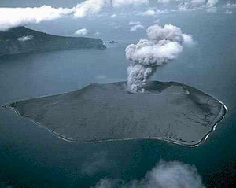

КРАКАТАУ — бывший остров и действующий вулкан в Индонезии.
Катастрофическое извержение 1883 года уничтожило большую часть острова, при этом ударные воздушные волны, рожденные подземным взрывами, трижды обошли земной шар. Волна высотой в 30-40 метров уничтожила на своём пути более 160 деревень. Погибло около 36 тыс. местного населения.

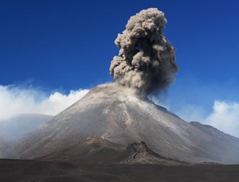

Самый высокий из наиболее активных вулканов Европы – ЭТНА на острове Сицилия. В его кратере почти всегда бурлит кипящая лава и извергается практически постоянно. В среднем раз в три месяца вулкан извергает лаву.

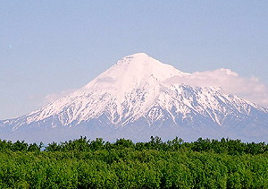

КЛЮЧЕВСКАЯ СОПКА — самый высокий действующий вулкан России (4750 м.) на Камчатке.

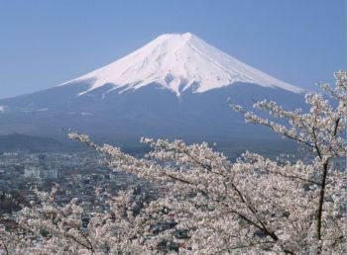

Вулкан ФУДЗИЯМА на японском острове Хонсю, недалеко от Токио. Служит предметом культа японцев. Вулкан слабо активен.

В 1973 году в результате извержения подводного вулкана в Тихом океане в 900 километрах к югу от Токио, образовался новый остров НИСИНОСИМА СИНТО (длинна 800 метров, ширина 400 метров).

КАК ПРЕДСКАЗАТЬ ИЗВЕРЖЕНИЕ
Чтобы извержения вулканов не приводили в гибели людей, животных и всего живого на Земле, нужно уметь предсказывать, когда они произойдут и насколько сильными они окажутся. Есть некоторые очевидные признаки грядущего бедствия: дрожит земля, над кратером вулкана начинает куриться дымок, из жерла вылетают камни и пепел. Даже поведение животных иногда может стать сигналом об извержении вулкана.

Для прогноза извержений учёные-вулканологи составляют карты вулканической опасности с показом характера и распространения продуктов предыдущих извержений.
Ведутся наблюдения за самыми незначительными изменениями поверхности. Современные приборы улавливают малейшие признаки активности вулкана.
Ещё один метод – изучение газов, выходящих из вулкана. Если их состав вдруг изменился, это может говорить о скором приближении раскалённой магмы из недр Земли.

ЗАКЛЮЧИТЕЛЬНЫЕ ВЫВОДЫ

Исследовать и проводить данную работу, об изучении вулканов было очень интересно. Извержение вулканов – это всегда стихийное бедствие для всего живого мира. Разрушаются города, гибнут люди, однако польза от вулканов для людей тоже есть. И несмотря на огромный риск, люди продолжают жить и вести хозяйство на склонах вулканов, потому что вулканический пепел способствует образованию исключительно плодородной почвы, богатой минералами, способствующая росту растений. Благодаря вулканам образуются горные породы, из которых состоит земная кора.
Из вулканической пыли делают лекарства, удобрения, очистители для воды, добывают серу. Из застывшей вулканической лавы – обсидиана делают ювелирные украшения. Из затвердевшей лавы строят дома. А еще вулканы доставляют нам из земных недр углерод, азот и другие газы, без которых жизнь на Земле невозможна. Пемза используется, как шлифовальный материал. При выбросе лавы в водном пространстве рождаются пляжи и даже целые острова, пригодные для проживания.

Человечество не в силах предотвратить природные процессы извержения вулканов, сопровождающиеся сообщениями о стихийных бедствиях, но будем надеяться, что учёные-вулканологи будут постоянно углублять свои знания в этой области, и мы сможем избегать человеческих жертв и ущерба.

СПИСОК ЛИТЕРАТУРЫ:

Андрей Терентьев. Могучий вулкан. 2009.

Кристина Годен. Детская энциклопедия «Вулканы». 2008.

Роберт Коуп. Вулканы. 2009.

Заварицкая Е.П. Вулканы.1946-2007.
Апродов В.А. Вулканы. - М.: Мысль, 1982.

Макдональд Г.А. Вулканы. – Пер. с англ. – М.: Мир, 1975.

Влодавец В.И. Вулканы Земли. – М.: Наука, 1973.

Гущенко И.И. Извержения вулканов мира. – М.: Наука, 1979.

